- Qual o conteúdo do ficheiro /etc/resolv.conf e para que serve essa informação?
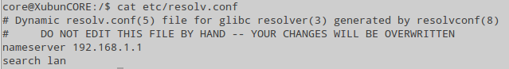
Contém informação que determina os parametros operacionais dos servidores DNS.
Estes servidores permitem que as aplicações que correm no sistema operativo traduzam nomes de domínios para endereços IP.

- Os servidores www.sapo.pt. e www.yahoo.com. têm endereços IPv6? Se sim, quais?
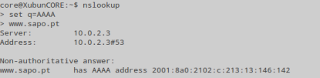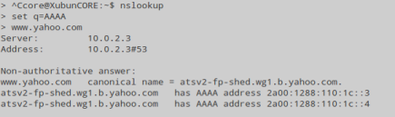
- Quais os servidores de nomes definidos para os domínios: “uminho.pt.”, “pt.” e “.”?
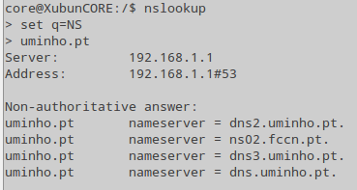
Para “uminho.pt” os name server são dn2.uminho.pt, ns02.fccn.pt, dns3.uminho.pt e dsn.uminho.pt.
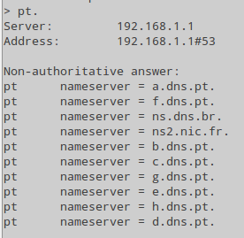
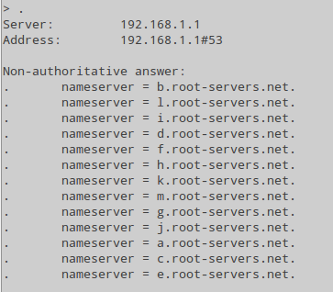

- Existe o domínio nice.software.? Será que nice.software. é um host ou um domínio?
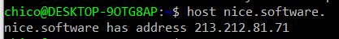
Através do comando conseguimos verificar que é um domínio.
- Qual é o servidor DNS primário definido para o domínio msf.org.? Este servidor primário (master) aceita queries recursivas? Porquê?
DNS primário: ns1.dds.nl.
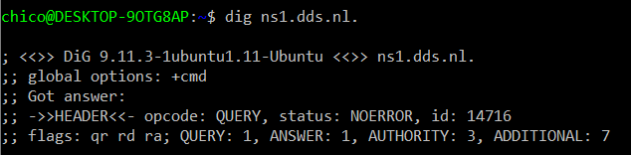
O servidor primário aceitar queries recursivas, podemos afirmar isto pois após correr o comando $dig verificamos que contem a flag “ra” -> recursion available.

- Obtenha uma resposta “autoritativa” para a questão anterior.
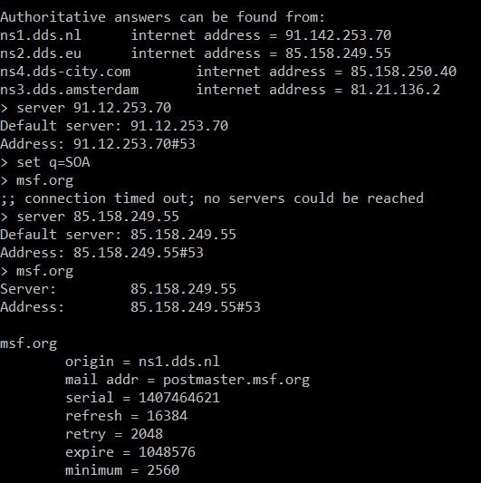

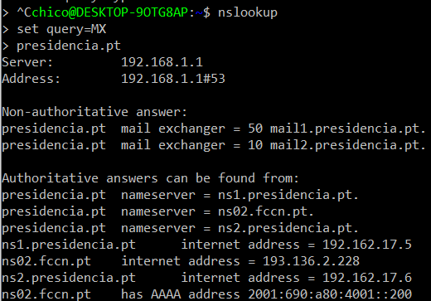
Através da query Mail Exchanger Obtemos:
presidencia.pt. : As mensagens são entregues nos servidores mail2.presidencia.pt e mail1.presidencia.pt. Preferencialmente, são entregues em mail1.presidencia.pt pois o grau de preferência é superior.
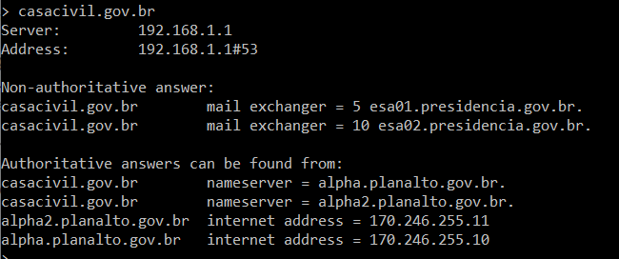
Casacivil.gov.br. : As mensagens são entregues nos servidores esa01.presidencia.gov.br. e esa02.presidencia.gov.br. Preferencialmente, são entregues em esa02.presidencia.gov.br. pois o grau de preferência é superior.

